- Baseline 1(A-1)
Subjek sedang membaca kalimat, membaca kata, membaca suku kata, dan membaca huruf sebelum dilakukannya perlakuan berupa penerapan metode global
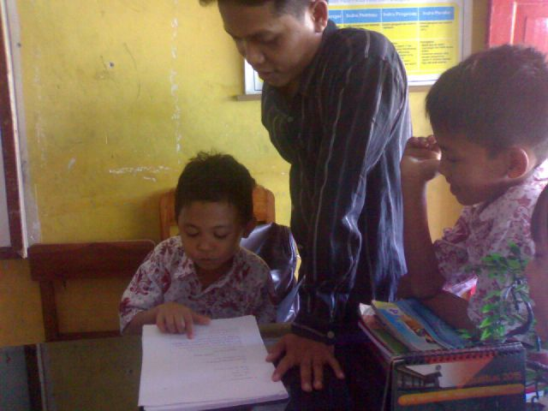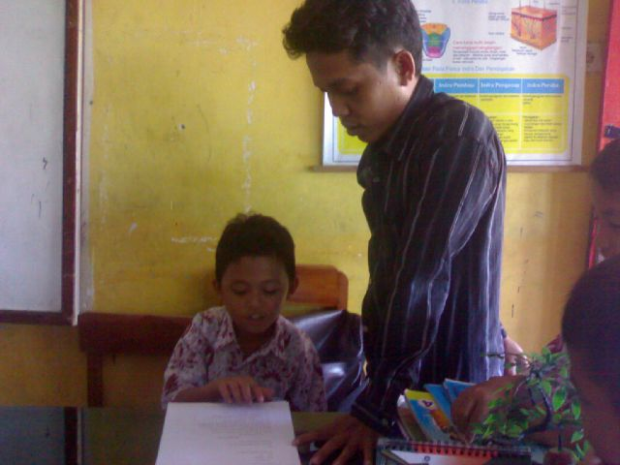

- Intervensi ( penerapan Motode Global )
Peneliti sedang menerapkan metode global dimana subjek diminta untuk membaca kalimat yang ada dibawah gambar kemudian kalimat tersebut di uraikan menjadi kata dengan menggunakan kartu kata, setelah itu kartu kata tersebut di uraikan menjadi suku kata menggunakan kartu suku kata, dan selanjutnya subjek kembali diminta untuk menguraikan kartu suku kata tersebut menjadi huruf dengan kartu huruf.
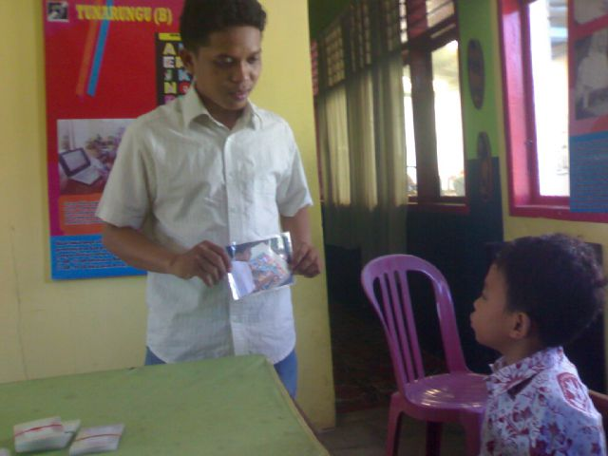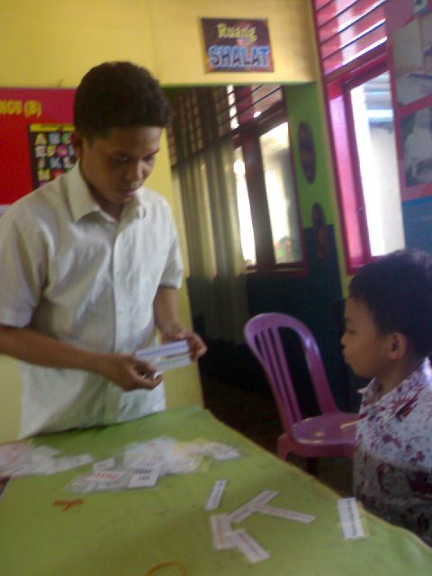
Subjek sedang menguraikan kalimat menjadi suku kata
222
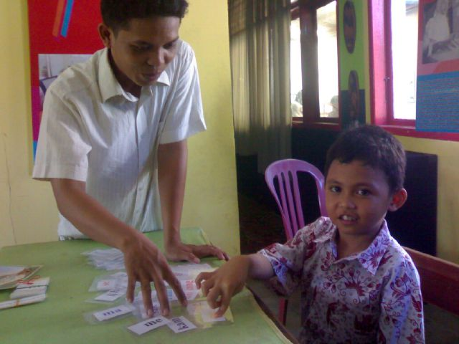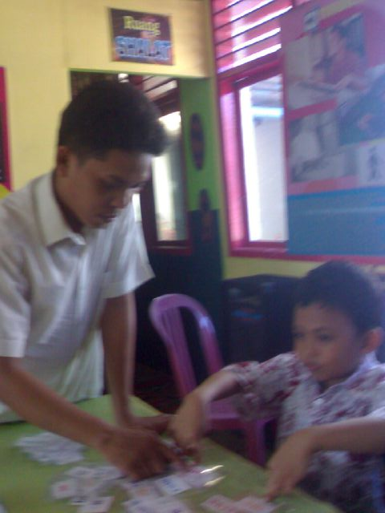

Subjek sedang menguraikan suku kata menjadi huruf
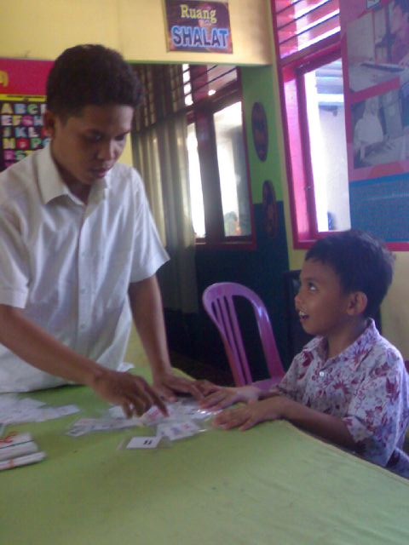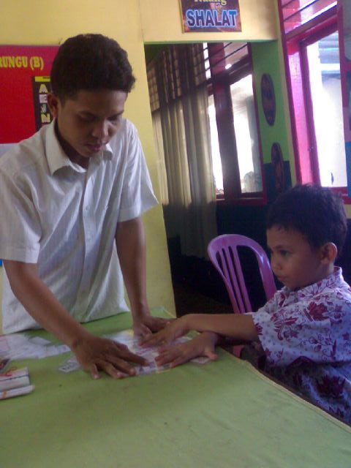
- Baseline 2 (A-2)
223
Subjek sedang membaca kalimat, membaca kata, membaca suku kata, dan membaca huruf setelah penerapan metode global

